ENTRAINEMENT EVALUATION EC3
EPREUVE COMPOSEE

Troisième partie : Raisonnement s’appuyant sur un dossier documentaire

(10 points)

Cette partie comporte trois documents.

Sujet : A l’aide de vos connaissances et du dosier documentaire, vous caractériserez les différents facteurs de structuration et de hiérarchisation de l’espace social

DOCUMENT 1

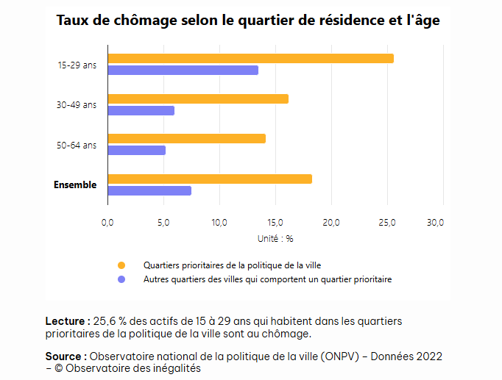

DOCUMENT 2

Situation sur le marché du travail selon le lien à la migration et l’origine

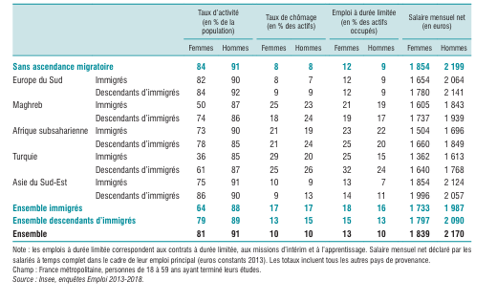

DOCUMENT 3

. Caractéristiques sociodémographiques des personnes à très bas revenus

